Разработка урока по английскому языку
по теме «Использование much, many, a lot of в английских предложениях»
Класс: 4 з
Учитель: Маркова Анастасия Владимировна
УМК: Быкова Н.И., Дули Д., Поспелова М.Д., Эванс В. "Английский в фокусе" учебник для 4 класса общеобразовательных учреждений, издательство "Просвещение", 2014
Тема: Количество продуктов. Использование местоимений much, many, a lot of. Выполнение грамматических упражнений.
Тип урока: открытие новых знаний.
Технологии: ИКТ, коммуникативная технология.
Цели урока: повторить лексику предыдущего урока, тренировать учащихся в употреблении " much, many, a lot ".
Планируемые результаты:
Предметные:
Коммуникативные умения (говорение): развивать навыки диалогической речи.
Коммуникативные умения (чтение): читать про себя и понимать тексты, предложения, содержащие как изученный языковой материал, так и отдельные новые слова, находить в тексте необходимую информацию.
Коммуникативные умения (аудирование): воспринимать на слух слова и понимать их значение.
Языковые средства и навыки оперирования ими (лексическая сторона речи): учиться оперировать активной лексикой в соответствии с коммуникативной задачей (повторить и обобщить лексику по теме "Еда", развивать словарный запас).
Языковые средства и навыки оперирования ими (грамматическая сторона речи): закрепить лексико-грамматические навыки употребления "much, many, a lot ".
Метапредметные:
Коммуникативные УУД: адекватно использовать речевые средства для построения диалога; формировать презентационные умения
Регулятивные УУД: принимать и сохранять учебную задачу
Познавательные УУД: выделять существенную информацию из текстов; проводить классификацию по заданным критериям, осуществлять поиск необходимой информации
Личностные:
- формировать доброжелательное отношение, уважение и толерантность к традициям других стран и народов
Оснащение урока: презентация, классная доска, раздаточный материал, мультимедийный проектор, учебник “Spotlight”-4 Н.И.Быкова , М.Д.Поспелова, “Сборник упражнений”.
Ход урока
1. Организационный момент
T:Good afternoon, children!
S: Good morning!
T: Sit down, please.
T: Tell me, please, what day is today?
S: Today is Monday.
T: What day was yesterday?
S: Yesterday was Sunday.
T: What day will be tomorrow?
S: Tomorrow will be Tuesday.
2. Фонетико-лексическая зарядка
T: - Fill the missing letters in the words of the shopping list. Read the words correctly. You have 1 minute.
Работа в 3-х группах. Каждая группа получает «список покупок». Учащиеся заполняют пропуски в словах буквами, читают слова. (Приложение 1)
Shopping list 1
Shopping list 2
Shopping list 3
T: - Сheck your work. What are there in your shopping list? Name the letter and read the words.
Проверка: представитель каждой группы выходит к доске, прикрепляет лист к доске, называет букву, которую группа поставила вместо пропусков, и старается правильно прочитать слова.
T: - Repeat all together.
Хоровая отработка слов по группам в режиме T-S.
3. Определение темы. Постановка задач.
T: - What are these words?
S. – They are ….food.
T.: - Our topic today is: “Tasty treats!”
Today we`ll read the words, talk about food, write, play the game. Let`s begin our lesson. Are you ready?”
S: - Yes! (слайд 2-13)
T: You must divide these words into two groups countable and uncountable nouns. What are they?
S: Countable nouns – исчисляемые сущ., мы можем их посчитать. Uncountable nouns – неисчисляемые сущ., мы не можем их посчитать.
T: Can we count oranges?
Can we count butter?
Can we count bread?
Can we count eggs?
Can we count potatoes? (слайд 14)

S1: Yes.
S2: No.
S3: No.
S4: Yes.
S5: Yes.

T: And now, look at the slide. (На экране появляется схема с наречиями much, many, a lot of и под ними слова.) As you can see the translation is the same, but we wrote it differently. Why? How do you think? (Нацеливание на решение проблемы: в каких случаях употребляется much, many и в каких a lot of?) (Слайд 15)
S: Учащиеся изучают схему, анализируют и делают предположения.
4. Открытие новых знаний.
T: Divide into three groups. Сформулируйте правило употребления much, many, a lot of и постройте схемы для этого правила. Заполните итоговую таблицу с правилом (на слайде).
(У учеников карточки с предложениями, в которых употреблены much и many. У учеников 1-й группы – в утвердительных предложениях, у учеников 2-й группы – в вопросах, у 3-й группы – в отрицательных предложениях (Приложение 2).
S: Самостоятельное формулирование правила и выбор правильного варианта правила. Учащиеся работают в группах: читают предложения на карточках, обсуждают варианты, анализируют, делают вывод, формулируют правило: many употребляется с исчисляемыми, а much с неисчисляемыми существительными в отрицаниях и вопросах, а в утверждении вместо much и many используется a lot of; строят схемы (Приложение 3).
(Слайд 16-22)
5. Проверка понимания изученного
T: Now, look at this task. You should put the correct variant. Use your tables with the rule.
(Слайд 23)
S: Выполняют интерактивное задание. https://wordwall.net/ru/resource/10753899/much-many-a-lot-of
- Физкультминутка
T: Are you tired, lets repeat some activities after me: (Cлайд 24)
Head, shoulders, knees and toes,
Knees and toes.
Head, shoulders, knees and toes,
Knees and toes.
And eyes, and ears, and mouth,
And nose.
Head, shoulders, knees and toes,
Knees and toes.
Stand up, listen to the music and repeat.
6. Закрепление новых знаний
T: When do we use how many/how much? Look at these sentences and say what is the deference between them?
How many apples have you got? How much flour have you got? (Слайд 25)
S: How much используется с неисчисляемыми сущ., а how many используется с исчисляемыми существительными. Выполняют интерактивное задание на доске. https://wordwall.net/ru/resource/25376803/how-many-how-much-spotlight-4 (Слайд 26)
7. Применение знаний и способов действия
T: Match the words and write down the questions.
S1: How many tomatoes have you got?
S2: How much cheese have you got?
T: And the last task. Fill in How much\How many. (Слайд 27)
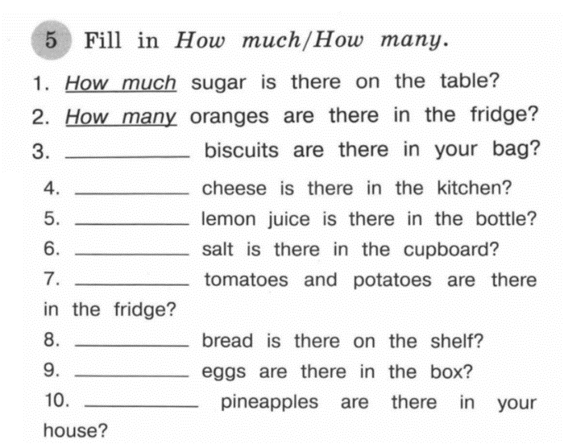

8. Подведение итогов. Рефлексия
T: Our lesson is coming to the end. You worked very hard. What new information we have learnt today?
S: Вспомнили слова по теме «еда». Научились говорить о количестве продуктов.
Оценивание деятельности учащихся.
9. Домашнее задание
Задание на дом с пояснением: Сборник упражнений, стр. 45 упр.7

Приложение 1.
Shopping list 1
l…mon
m…ngo
b...tter
fl…ur
p…pper
pine…pple
Shopping list 2
cocon…t
…live …il
b…ans
s...lt
s…gar
t...mato
Shopping list 3
... e … … er
b … … ns
… uga …
l … … on
bu … te …
t … ma … …

Приложение 2.
1 group
Are there many apples in the fridge?
There aren’t many apples in the fridge.
2 group
There isn’t much salt in the salad.
Is there much salt in the salad?
3 group
There is a lot of butter in the fridge.
There are a lot of tomatoes in the salad.

Приложение 3.
